1. Введение (страница 1 из 2)

Вынос в натуру основных осей сооружения способом угловых засечек. Разбивка осей многоэтажных зданий.

Цель работы: используя полученные разбивочные элементы (разбивочные углы) построить запроектированные точки линейными промерами оценить качество выполненных работ.
1. Введение (страница 2 из 2)

Инженерно-геодезическое проектирование является составной частью комплекса работ по разработке проекта сооружения и включает в себя создание топографической основы в виде топопланов различных масштабов, разработки генеральных планов сооружения, геодезической подготовки проекта для перенесения его на местность и др.
Геометрической основой проекта для выноса в натуру являются оси сооружения: продольные и поперечные, относительно которых в рабочих чертежах даются все проектные размеры. Главные разбивочные оси – в проекте зданий - это оси симметрии или чаще габаритные оси внешнего контура.
Разбивкой сооружения, или перенесением проекта в натуру, называют геодезические работы, выполняемые на местности для определения планового и высотного положения характерных точек и плоскостей будущего сооружения согласно рабочим чертежам проекта.
Для подготовки разбивочных данных, проектных углов и проектных отрезков, решают вопрос о способе выноса проекта. Разбивка осей может быть произведена различными способами: полярных и прямоугольных координат; угловой; линейной и створной засечками; замкнутого треугольника и др. Выбор способа определяется видом сооружения, геометрией разбивочной сети, топографией участка и требованиями к точности его построения. Определив способ выноса проекта в натуру, производят геодезическую подготовку проекта, которая включает в себя:
- расчет проекта;
- составление разбивочных чертежей с данными привязки его основных и главных осей к пунктам геодезической основы;
- разработку проекта производства геодезических работ (ППГР).
Геодезическая подготовка (расчет) проекта может быть выполнена аналитическим, графоаналитическим или графическим способом. Аналитический способ предусматривает определения всех проектных данных путем математических вычислений. В графоаналитическом способе часть данных определяют графически (снимают с плана), остальные данные вычисляются, и в графическом способе все необходимые разбивочные элементы определяют на плане графически.
Итогом геодезической подготовки является разбивочный чертеж – основной документ для разбивки основных и главных осей сооружения в натуре.
Разбивочный чертеж включает в себя пункты разбивочной основы, положение основных (главных) осей сооружения и координаты пересечения осей, разбивочные (проектные) углы и отрезки, контуры сооружения с длинами сторон и углами поворота. Разбивочный чертеж составляют в крупном масштабе или без масштаба, сохраняя ориентировку.
Данной теме и будет посвящено задание.

2. Порядок выполнения задания (страница 1 из 4)

Основой для проектирования сооружения служит топографический план масштаба 1 : 500 (рис.1).
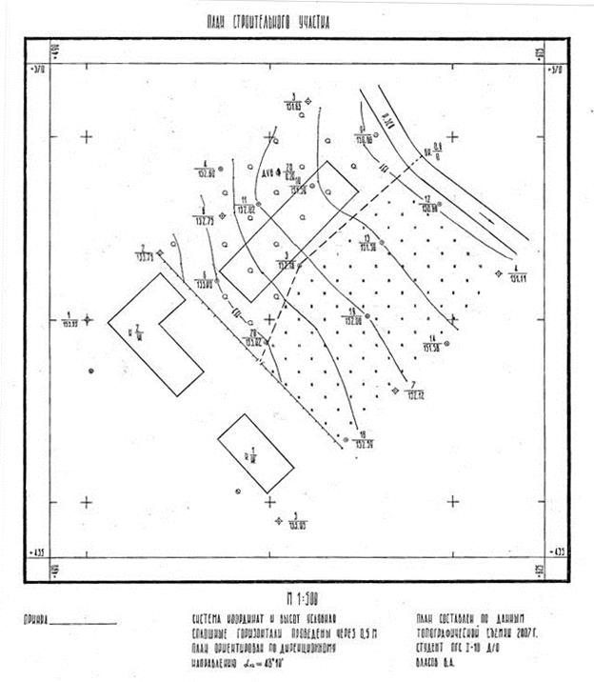
Рис.1 Топографический план

На нем проектируют сооружение в основных осях размером, указанном преподавателем, например 42 м × 12 м. Здание следует расположить параллельно линии теодолитного хода 2-3 в редколесье.
Геодезической основой для выноса проекта сооружения в натуру будет являться теодолитный ход, который был проложен для производства топографической съемки данной территории. Целесообразнее всего для выноса проекта в натуру использовать способ теодолитной (горизонтальной) съемки полярных координат. Расчет разбивочных элементов будет выполнен графо – аналитическим способом.

2. Порядок выполнения задания (страница 2 из 4)
2.1 Определение прямоугольных координат графическим способом.

Для этого графически определим прямоугольные координаты пересечения основных осей А/1. Опускаем перпендикуляры на ближайшие линии координатной сетки и определяем приращения координаты с предельной графической точностью 0,1 мм. (рис.2 )
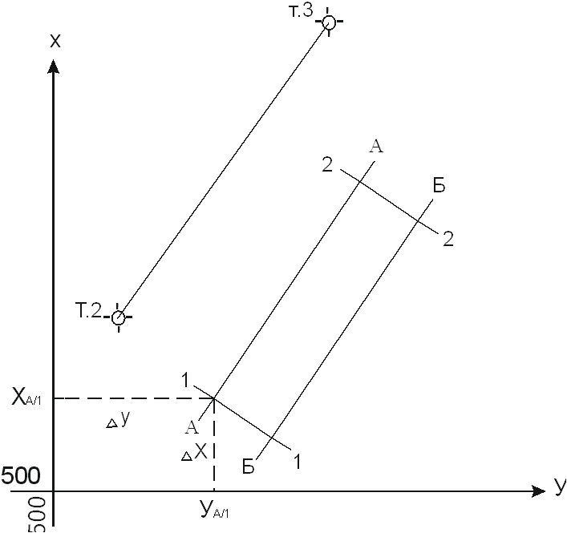

Рис.2 Определение прямоугольных координат графическим способом

Учитывая масштаб топоплана, определяем координаты пересечения осей А/1
х_{А/1} = 513,00 м.
уА_{/1} = 536,25 м.
Координаты вершин 2 и 3 теодолитного хода были получены по результатам решения прямой геодезической задачи.
х₂ = 517,85 м | х₃ = 559,73 м
у₂ = 519,94 м | у₃ = 560,56 м.
Дирекционный угол линии 2-3 равен α₂₋₃=44°07′50″
Координаты пересечений основных осей сооружения вычисляем в таблице 1.
Дирекционный угол стороны сооружения А/1 - А/2 равен дирекционному углу линии теодолитного хода 2-3. Дирекционные углы последующих сторон определяются по формуле:
α_{n} = α_{n-1} +180º -β
Поскольку все внутренние углы сооружения прямые, то
α_{n} =α_{n-1}+90º

2. Порядок выполнения задания (страница 3 из 4)
2.2 Вычисление координат пересечений основных осей сооружения.
Таблица 1
Ведомость вычисления координат пересечений основных осей сооружения
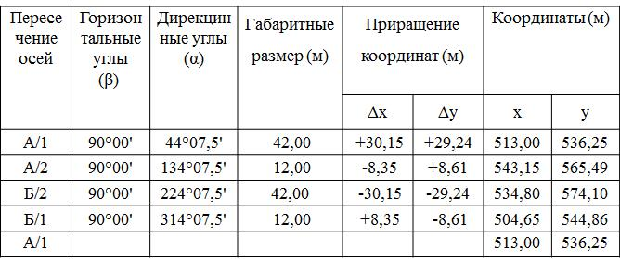

2. Порядок выполнения задания (страница 4 из 4)
2.3 Определение проектных углов и отрезков.

Для определения разбивочных элементов (проектных углов и проектных отрезков) решается обратная геодезическая задача, которая заключается в определении дирекционных углов направлений, проектных элементов: углов и отрезков через известные координаты точек (рис 3.)

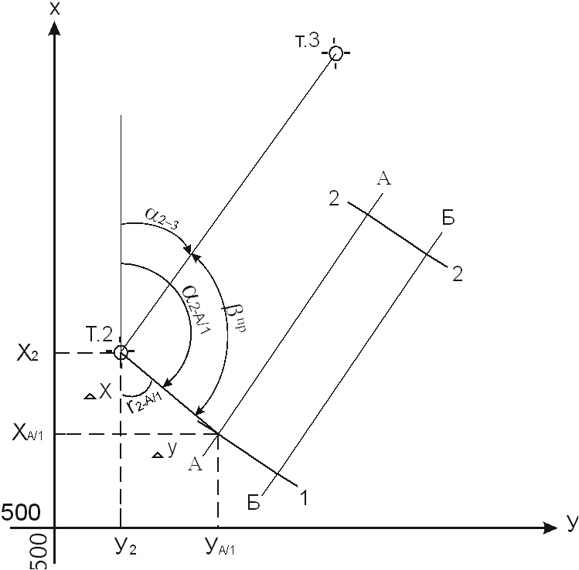

Рис.3 Решение обратной геодезической задачи

Проектный угол β^{пр} определяется как разница дирекционных углов направлений:
β^{пр}=α_{2-А/1}-α₂₋₃
Дирекционный угол α_{2-А/1} вычисляют через r_{2-A/1}, который равен
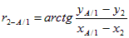

Знаки приращений координат определяют направления линии и по формулам взаимосвязи румбов и дирекционных углов (рис. 4), переходим к дирекционному углу линии 2- А/1

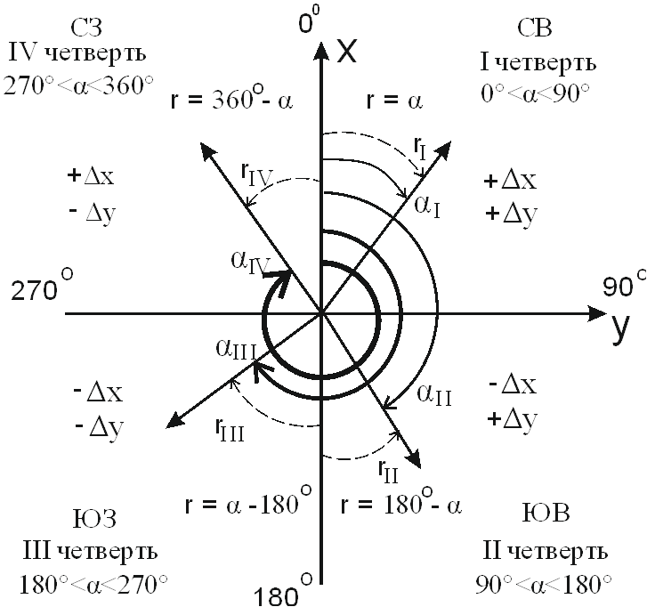

Рис. 4 Взаимосвязь румбов и дирекционных углов

Проектный отрезок вычисляют из треугольника с контролем:
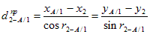

Разница между значениями проектного отрезка должна быть не более 5 мм. Для обеспечения такой точности функции sin и cos румба берут с точностью до шестого знака.
Для удобства вычисления выполняют в таблице 2.

Таблица 2
Решение обратных геодезических задач
Обозначения и формулы | Линии
 | т.2-А/1 | т.2-Б/1 | т.3-А/2 | т.3-Б/2
у_{к} | 536,25 | 544,86 | 565,49 | 574,10
у_{н} | 519,94 | 519,94 | 560,56 | 560,56
∆у = у_{к -} у_{н} | +16,31 | +24,92 | +4,93 | +13,54
sin r | 0,958519 | 0,883684 | 0,285013 | 0,477271
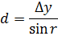 | 17,016 | 28,200 | 17,297 | 28,370
x_{k} | 513,00 | 504,65 | 543,15 | 534,80
х_{н} | 517,85 | 517,85 | 559,73 | 559,73
cos r | 0,285029 | 0,468083 | 0,958524 | 0,878756
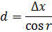 | 17,016 | 28,200 | 17,297 | 28,370
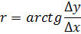 | ЮВ 73°27´ | ЮВ 62°05´ | ЮВ 16°34´ | ЮВ 28°30´
α | 106°33´ | 117°55´ | 163°26´ | 151°30´
d_{ср} | 17,02 | 28,20 | 17,30 | 28,37

Вычисление разбивочных углов:
1. Выписывают координаты x и y начальной и конченой точки линий (начальная точка – вершина теодолитного хода; конечная - точка пересечения основных осей сооружения).
2. Вычисляют приращения координат:
∆y = у_{к} - у_{н}; ∆x = х_{к} - х_{н}
3. Вычисляют румб проектного отрезка, предварительно установив на микрокалькулятора режим работы DEG.
r = arctg Δу/Δх
после чего в строку «r» записывают только значения целых градусов.
4. Нажав кнопку SIN записывают его значение с точностью до 6 знака и возвращаются к значению румба, нажав кнопки ARC SIN.
Нажимают кнопку COS и записывают его значение с соответствующей точностью, возвращаются к значению румба. Переводят доли градуса в минуты, умножив их на 60 и записывают в строку «r». Наименование четверти определяют знаки приращений координат.
5. По формулам взаимосвязи (рис. 4) переходят от румбов к дирекционным углам и записывают их в строку «α».
6. Вычисляют проектный отрезок
d = Δу/sinr; d = Δх/cosr и находят среднее значение с точностью до 0,01 м.
7. Вычисляют проектные (разбивочные) углы.
8. Составляют разбивочный чертёж. (рис.5)

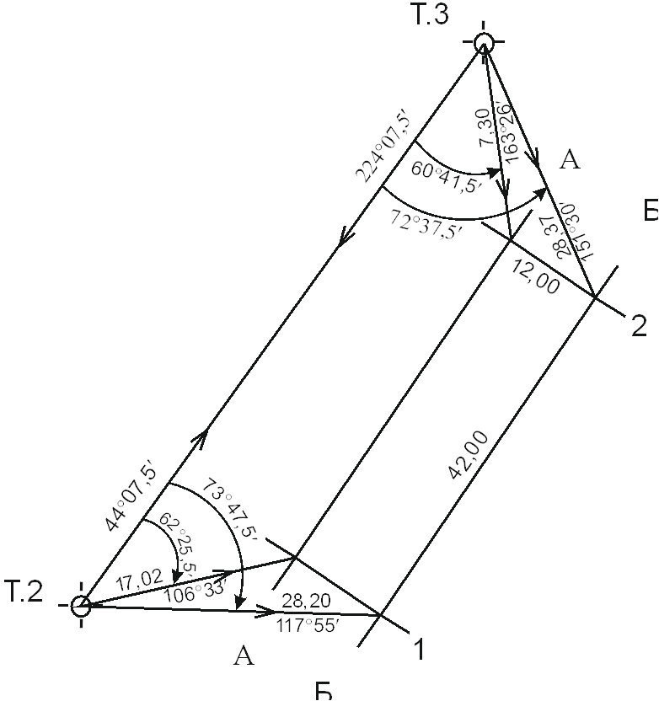

Рис.5 Разбивочный чертеж

Порядок выполнения работы.
Каждая учебная группа разбивается на бригады, каждая бригада выполняет свое индивидуальное задание. Для выполнения работы относительно заданных опорных точек и направлений рассчитываются разбивочные углы. Для каждой выносимой точки каждая бригада определяет два разбивочных угла.
Установив теодолит над точкой с известными координатами, использованными при нахождении разбивочных элементов, от опорного направления строят полным приёмом разбивочный угол и фиксируют направление. Со второй точки выполняют ту же операцию. Точка пересечения направлений – выносимая точка. Согласно заданию, каждая бригада выносит несколько точек. Каждая точка строится несколькими бригадами, что позволяет построить на местности треугольник погрешностей. Определив его размеры, делают вывод о качестве выполненной работы. Предельный размер треугольника погрешностей устанавливается преподавателем и зависит, в первую очередь, от точности используемых приборов и условий, в которых выполнялись разбивочные работы (помещение или улица).

